Федерация Независимых Профсоюзов России

ПРОГРАММА

Уральского окружного совещания
по работе профсоюзов с женщинами
«Женщина. Труд. Профсоюз»

10-11 ноября 2022 г.
г. Курган

10 ноября, четверг

До 11.00 | Заезд и размещение участников  Регистрация | Санаторий «Лесники»  Курганская область, Кетовский район, п.Усть-Утяк,  Ул. Курортная,1  Холл гостиницы
12.00 – 12.40 | ОБЕД | Столовая, 1 этаж
13.00 – 16.15  14.00 | Экскурсия по городу «Курган профсоюзный» с посещением картинной галереи «Человек и его труд» в здании ФПКО  Общее фото | Посадка в автобус на стоянке санатория «Лесники»  Большой зал ФПКО
16.30 – 16.45 | Кофе-пауза | С. «Лесники», культурно-досуговый центр, 2 этаж
16.45 – 17.00 | Открытие  - Савин Вячеслав Дмитриевич, председатель Федерации профсоюзов Курганской области  - Шершуков Александр Владимирович,  заместитель Председателя Федерации Независимых Профсоюзов России  - Сгибнева Аксана Тимиржановна, председатель Постоянной комиссии Генерального Совета ФНПР по гендерному равенству, секретарь ФНПР, представитель ФНПР в Уральском федеральном округе  - Ветлужских Андрей Леонидович,  председатель Ассоциации территориальных объединений профсоюзов УрФО, председатель Федерации профсоюзов Свердловской области  - Екимов Олег Павлович - председатель Федерации профсоюзов Челябинской области  - Кивацкий Михаил Николаевич – председатель Тюменского облсовпрофа | Культурно-досуговый центр, 2 этаж
17.00 – 17.15 | «Актуальные задачи профсоюзов в современных условиях»  Шершуков Александр Владимирович,  заместитель Председателя Федерации  Независимых Профсоюзов России
17.15 – 17.30 | «Деятельность профсоюзов России в сфере гендерного равенства как важный фактор мотивации профсоюзного членства»  Сгибнева Аксана Тимиржановна, председатель Постоянной комиссии Генерального Совета ФНПР по гендерному равенству, секретарь ФНПР, представитель ФНПР в Уральском федеральном округе
17.30 – 17.45 | «Роль профсоюзов в решении проблем гендерного равенства: история и современность»  Лобок Дмитрий Владимирович, кандидат исторических наук, доцент, заведующий лабораторией проблем профсоюзного движения Санкт–Петербургского Гуманитарного Университета Профсоюзов» | Дистанционное подключение

17.45-19.45  17.45-18.00  18.00 – 18.10  18.10 – 18.15  18.15 – 18.20  18.20 – 18.25  18.25 – 18.30  18.30 – 18.45  18.45 – 18.50  18.50 – 19.30 | КРУГЛЫЙ СТОЛ  «Практика работы общественных организаций в сфере гендерной политики»  Бурсина Оксан Борисовна, заместитель председателя Курганской региональной общественной организации «Союз женщин России»  «Презентация деятельности женского клуба «Вдохновение»  Кривоногова Вера Сергеевна, председатель профсоюзного комитета ПАО «СИНТЕЗ»  «Реализация образовательной программы по теме «Гендерный аспект профсоюзного лидерства»  Корепанова Светлана Валентиновна, директор Учебно-методического центра профсоюзов. Федерация профсоюзов Челябинской области  «Вовлечение женщин в разработку и реализацию социальных проектов» (презентация)  Сивань Инна Мейрамовна, председатель профкома дирекции по развитию, ООО «ТД АЗ «УРАЛ», ООО «ОМГ-Сервис», ООО «ПрофЗакупки-ОМГ»  «Сотрудничество по проблемам женщин с государственными и общественными организациями» (презентация)  Усманова Татьяна Сергеевна, председатель профкома Автокомпонентов АО «АЗ «Урал»  «Мир женщины» на АО «АЗ УРАЛ» (презентация)  Ялолитдинова Евгения Борисовна, председатель профкома технической дирекции, председатель общественного движения «Мир женщин» АО «АЗ «Урал»  «Женсовет в действии»  Бобыкина Лариса Семеновна, председатель женсовета. Первичная профсоюзная организация АО «Первоуральский новотрубный завод» Горно-металлургического профсоюза России (ППО АО «ПНТЗ» ГМПР)  «Роль женсовета в реализации социальных программ»  Симанова Елена Рифкатовна, председатель цехового комитета ППО ЧТПЗ  Обмен мнениями | Культурно-досуговый центр, 2 этаж
20.05 – 22.35 | Товарищеский ужин | Ресторан санатория «Лесники»
С 22.40 | Свободное время

11 ноября, пятница

8.30 – 9.30 | ЗАВТРАК | Столовая, 1 этаж
10.00 – 10.15 | «Российская женщина в семье и на работе»  Кириенко Василий Иванович, заведующий кафедрой социологии и социальной работы Курганского государственного университета | Культурно-досуговый центр, 2 этаж
10.15.- 10.30 | «Статистика нарушений трудовых прав женщин»  Малахевич Оксана Борисовна, руководитель Государственной инспекции труда в Курганской области
10.30 – 11.00 | ТРЕНИНГ «Секреты молодости»  Александра Крылатова – визажист, lash-мастер, психолог
11.00 – 11.15 | Кофе-пауза | Культурно-досуговый центр, 2 этаж
11.15 – 11.45  11.45 – 12.05 | Свободный микрофон  ПОДВЕДЕНИЕ ИТОГОВ  - Шершуков Александр Владимирович,  заместитель председателя Федерации независимых профсоюзов России  - Сгибнева Аксана Тимиржановна, председатель Постоянной комиссии Генерального Совета ФНПР по гендерному равенству, секретарь Федерации независимых профсоюзов России, представитель ФНПР в Уральском федеральном округе  - Ветлужских Андрей Леонидович, председатель Ассоциации территориальных объединений профсоюзов УрФО, председатель Федерации профсоюзов Свердловской области  - Екимов Олег Павлович - председатель Федерации профсоюзов Челябинской области  - Кивацкий Михаил Николаевич – председатель Тюменского облсовпрофа  - Савин Вячеслав Дмитриевич, председатель Федерации профсоюзов Курганской области | Культурно-досуговый центр, 2 этаж
13.00 – 14.00 | ОБЕД | Столовая, 1 этаж
После 14.00 | Отъезд иногородних участников

Контакты
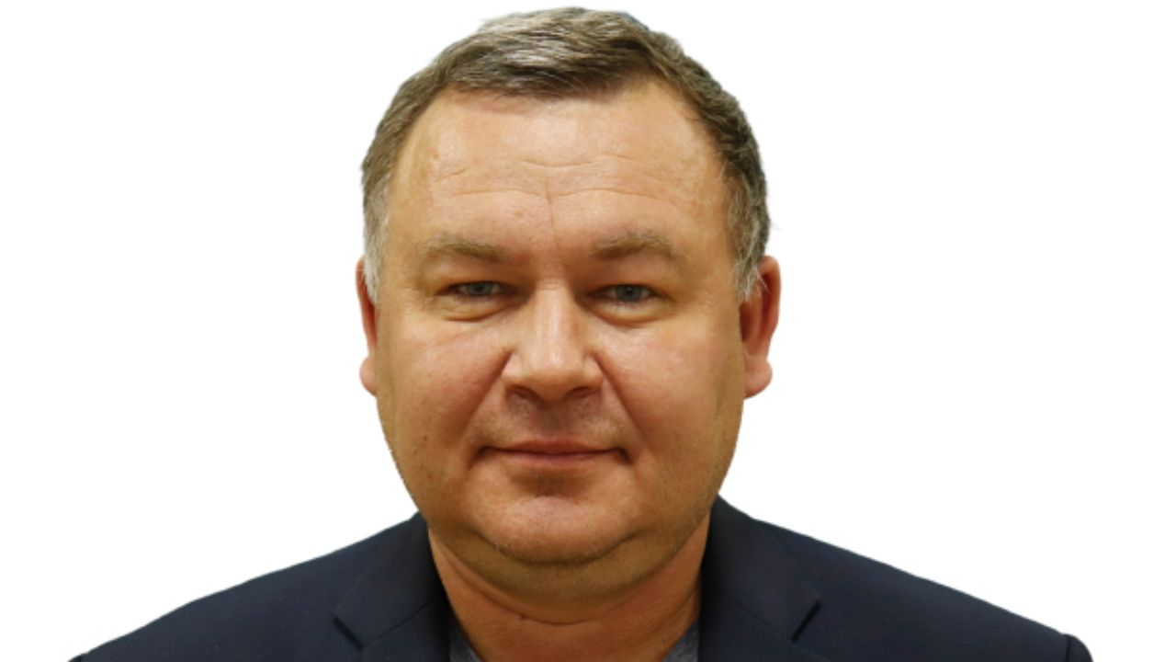 | по взаимодействию с руководителями делегаций  Савин Вячеслав Дмитриевич, председатель ФПКО,  т. 89058500935
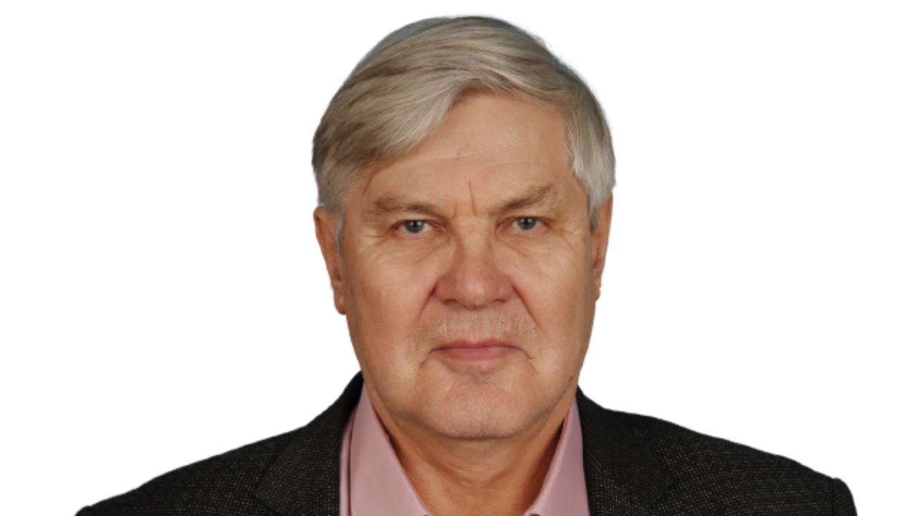 | по общим вопросам  Кузнецов Сергей Леонидович,  заместитель председателя ФПКО, т. 89512703684
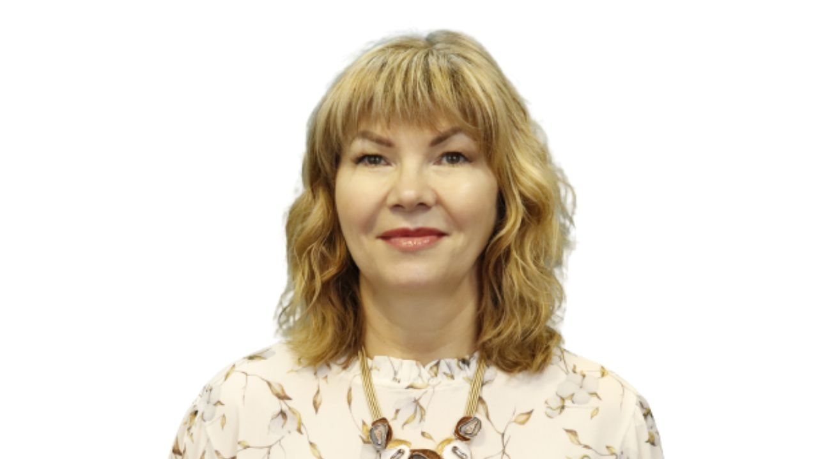 | по организационным вопросам  Мичюлене Наталья Николаевна, ведущий специалист ФПКО, т.89195611045
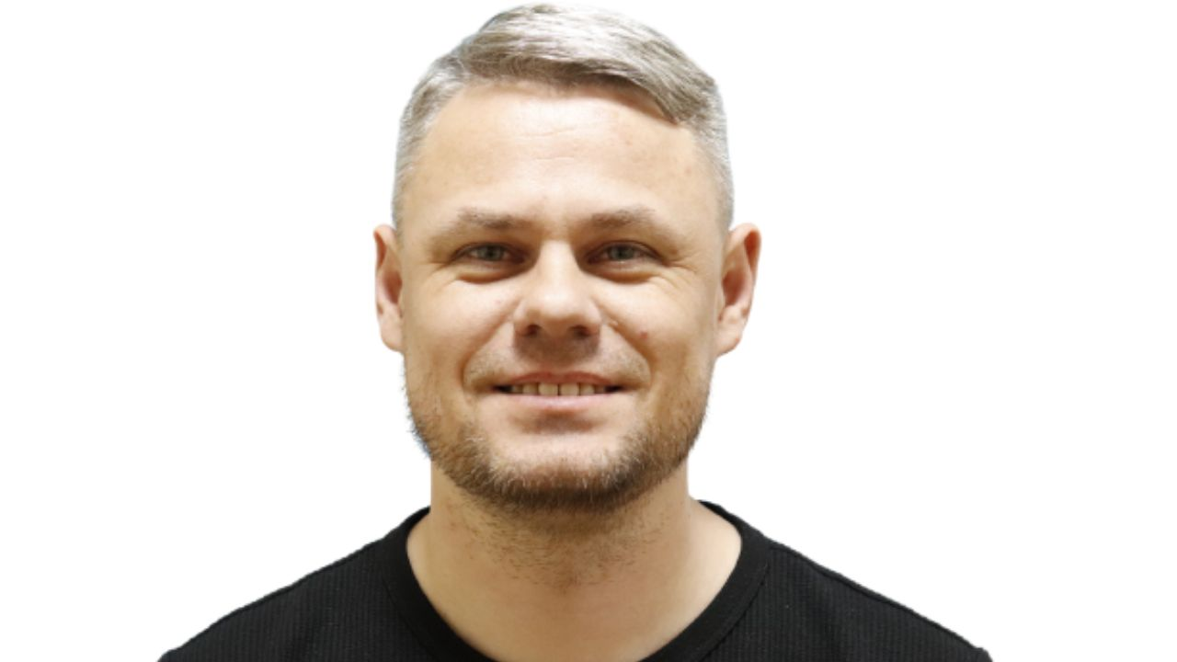 | по техническим вопросам  Казаков Константин Анатольевич, ведущий специалист ФПКО, т. 89634368773

